**RESOLUCION Nº 001**

**9 DE ENERO 2024**

Por medio de la cual se establece el cronograma de actividades académicas del **CENTRO EDUCATIVO RURAL** **MARÍA AUXILIADORA** del municipio de **CUCUTILLA**, para el año escolar 2023, de acuerdo a la Resolución emitida por La Secretaria de Educación Departamental N° 006650 del 24 de octubre de 2023.

La Directora, en uso de sus atribuciones legales, en especial las conferidas por el Decreto 1860 de 1994, Ley 715 de 2001 y el Decreto 1850 de 2002. Quedará de la siguiente manera.

ARTICULO PRIMERO: El calendario académico y cronograma de actividades para todos los niveles y de acuerdo a la resolución N°. 006 del 29 de noviembre de 2023.

**PARÁGRAFO 1°. Semanas de labores académicas con estudiantes.** Se deben cumplir durante 40 semanas lectivas o de trabajo escolar, distribuidas en dos periodos semestrales dentro de las siguientes fechas

**SEMESTRE ACADEMICOS**

**Primer I° semestre de 2024**

Desde 22 de enero al 16 de junio de 2023 ( Veinte - 20 semanas)

**Segundo 2° semestre de 2024**

Desde 1 de julio al 24 de noviembre de 2024 (Veinte - 20 semanas)

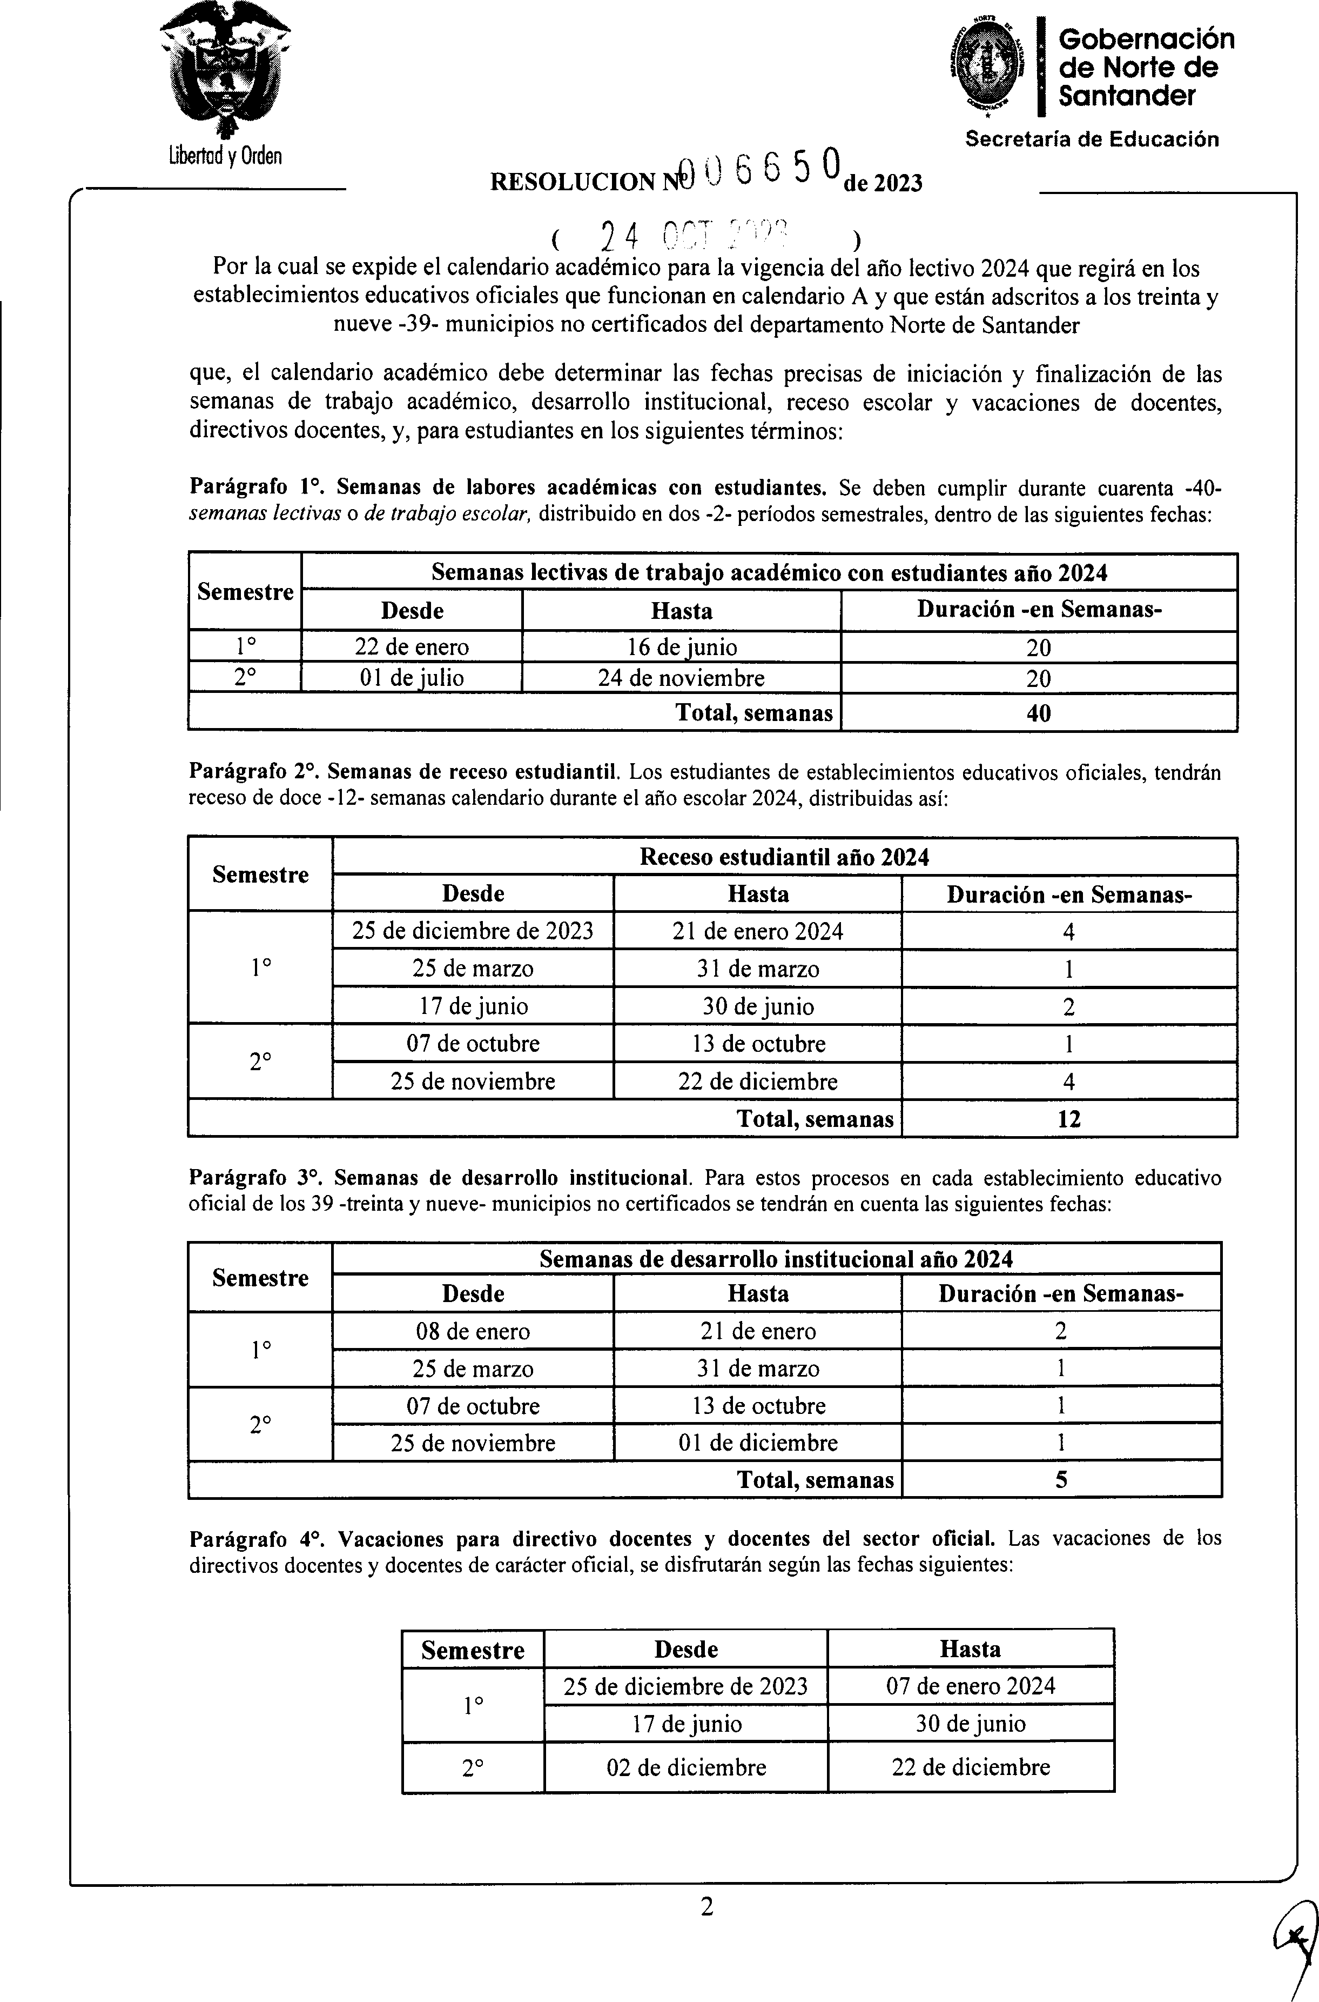

**PERIODOS ACADÉMICOS**

Primero del 22 de enero al 5 de abril de 2024 (10 semanas)

Segundo del 8 de abril al 16 de junio de 2024 (10 semanas)

Tercero del 1 de julio al 06 de septiembre de 2024 (10 semanas)

Cuarto del 08 septiembre al 22 de noviembre de 2024 (10 semanas)

**Parágrafo 2°.** Los estudiantes del Centro Educativo Rural María Auxiliadora, tendrán receso de doce -12- semanas calendario durante el año escolar 2024, distribuidos de la siguiente manera:

**SEMANAS DE RECESO**

**Primer I° semestre de 2024**

25 de diciembre del 2023 al 21 de enero de 2024 (4 semanas).

25 de marzo al 31 de marzo de 2024 (1 semana).

17 de junio al 30 junio de 2024 (2 semanas).

**Segundo 2° semestre de 2024**

07 de octubre al 13 de octubre de 2024 (1 semana).

25 de noviembre al 22 de diciembre de 2024 (4 semanas).



**Parágrafo 3°. Semana de Desarrollo Institucional:** Durante el año 2024 se realizarán 5 semana institucionales.

**SEMANAS DE DESARROLLO INSTITUCIONAL**

08 al 21 de enero de 2024 (2 semanas)

25 al 31 de marzo de 2024 (1 Semana Santa)

07 al 13 de octubre de 2024 (1 semana)

25 de noviembre al 1 de diciembre de 2024 (1 semana).



**Parágrafo 5°. VACACIONES PARA DIRECTIVO DOCENTE Y DOCENTES DEL CERMA.** Las vacaciones de los Directivos docentes y docentes, se disfrutarán en las siguientes fechas:

**VACACIONES PARA DIRECTIVO DOCENTE Y DOCENTES DEL CERMA**

**Primer I° semestre de 2024**

25 de diciembre del 2023 al 07 de enero de 2024 (Dos - 2 semanas).

17 de junio al 30 junio de 2024 (2 semanas).

**Segundo 2° semestre de 2023**

02 de diciembre de 2024 al 22 de diciembre de 2024 (Tres - 3 semanas).



**ARTICULO SEGUNDO**: **DIA DEL AL EXCELENCIA EDUCATIVA – DIA E – 2024**. De conformidad con el decreto N° 1075 de 26/05/2015, titulo 8, capítulo 3. El Centro Educativo Rural María Auxiliadora del municipio de Cucutilla como establecimiento de carácter oficial desarrollara dentro del calendario escolar del año lectivo 2024, EL DÍA DE LA **EXCELENCIA EDUCATIVA** **“DIA E”,** según la fecha que establezca y oriente el Ministerio de educación –MEN-“ (Artículo 2.3.8.3.5.)

**ARTICULO TERCERO**: Las diferentes fechas son organizadas en común acuerdo con el Consejo Académico.

**ELECCIÓN DEL REPRESENTANTES DE GRADO**

Miércoles 24 de enero de 2024

**ELECCIÓN DE PERSONERO Y CONTRALOR ESTUDIANTIL**

Viernes 24 de febrero de 2023

**ELECCION REPRESENTANTE DE DOCENTE**

Miércoles 11 de enero de 2023

**CONFORMACIÓN DEL GOBIERNO ESCOLAR**

Jueves 02 de marzo de 2023

**CONFORMACION DEL COMITÉ DE CONVIVENCIA (directora**)

Viernes 3 de marzo del 2023 (conformación del Concejo Directivo)

**REUNIONES DEL CONCEJO DIRECTIVO (director**)

Viernes 3 de marzo del 2023 (conformación del Concejo Directivo)

Jueves 30 de marzo de 2023

Jueves 1 de junio de 2023

Miércoles 16 de agosto de 2023

Martes 26 de septiembre de 2023

Miércoles 15 de noviembre de 2023

**RENDICIÓN DE CUENTAS**

Martes 23 de febrero de 2024

**ESCUELA DE PADRES**

Miércoles 27 de marzo de 2024 (líderes: Docentes de secundaria )

Temáticas: _

Jueves 5 de septiembre de 2024 (líderes: Docentes Básica primaria)

Temáticas: _

**CELEBRACIÓN DE FECHAS ESPECIALES**

DIA DE LA MUJER: viernes 8 de marzo de 2024

DIA DEL HOMBRE: viernes 19 de marzo de 2024

DIA DE MARIA AUXILIADORA: viernes 24 de mayo de 2024

DIA DEL MAESTRO: miércoles 15 mayo de 2024 (Personero)

DIA DEL ESTUDIANTE: jueves 7 de junio de 2024 (jornada deportivas y culturales)

Día CERMA: 4 de diciembre de 2024 - 14-15 de septiembre de 2024

**IZADAS DE BANDERA**

PRIMARIA Y SECUNDARIA

|  |  |  |
| --- | --- | --- |
| **GRADO** | **FECHA** | **TEMA** |
| **11A** | Febrero / 27 / 2024 | Horizonte Institucional y compromiso |
| **PREESCOLAR – PRIMERO – SEGUNDO – 6 A** | Marzo 15 | San José, la mujer y el respeto Día del agua |
| **TODOS** | Abril 23 | El idioma y la honradez |
| **TERCERO CUARTO QUINTO** | Mayo 15 | El trabajo, el maestro, María y la gratitud |
| **10** | Junio 18 | Medio ambiente, el deporte y la tolerancia |
| **10 A** | Julio 19 | La independencia y la responsabilidad |
| **9 A** | Agosto 16 | Batalla de Boyacá y la libertad |
| **TODOS** | Septiembre 2 - 6 | SEMANA DE LA CONVIVENCIA, La amistad y el amor |
| **8ª** | Octubre 11 | Descubrimiento de América, libertad y el ahorro |
| **7ª** | Noviembre 11 | Independencia de Cartagena |
| 11ª 10A | Noviembre 14 | Entrega de simbolos |

**SEMANA DE EVALUACIONES BIMESTRALES**

Del 20 al 24 de marzo de 2024

Del 5 al 9 de junio de 2024

Del 28 de agosto al 1 de septiembre de 2024

Del 6 al 10 de noviembre de 2024

Del 13 al 17 de noviembre de 2024 (Nivelación 3 Periodo)

**INAUGURACIÓN DE LOS JUEGOS INTRAMURALES**

jueves 21 de marzo de 2023

**MICROCENTROS**

Lunes 20 de febrero de 2023 ( casa cultural Cucutilla) tema: Plataforma VIVE COLEGIO

Martes 17 de abril de 2023 (sede Peñoncito).

Miércoles 07 de junio de 2023 (sede Central).

Lunes 17 de octubre de 2023 (sede La Despensa)

**DIA DE LEXCELENCIA – E-**

Según la fecha que establezca y oriente el Ministerio de educación –MEN-“ (Artículo 2.3.8.3.5.)

**SEMANA DE LA CONVIVENCIA – SEMANA CULTURAL**

Lunes 02 de septiembre al 6 de septiembre de 2024

**REUNIONES DEL CONSEJO ACADÉMICO Y COMITÉ EVALUACIÓN**

Martes 9 - miércoles 10 de abril de 2024 (secundaria mañana, primaria tarde)

Martes 09 - miércoles 10 de Julio de 2023 (primaria mañana, secundaria tarde).

Miércoles11–jueves 12 de septiembre de 2024 (secundaria mañana, primaria tarde).

Lunes 25 – martes 26 de noviembre de 2024 (primaria mañana, secundaria tarde).

**ENTREGA DE INFORMES ACADÉMICOS**

Jueves 1 febrero de 2024 (informe de organización – manual de convivencia, SIEE

Jueves 11 de abril de 2024 (primer periodo) secundaria

viernes 12 de abril de 2024 (primer periodo) primaria

Jueves 11 de julio de 2024 (segundo periodo) secundaria

Viernes 12 de julio de 2024 (segundo periodo) primaria

Lunes 16 de septiembre de 2024 (tercer periodo) secundaria

Martes 17 de septiembre de 2024 (tercer periodo) primaria

Viernes 29 de diciembre de 2024 graduación.

**REUNION DE PADRES DE FAMILIA**

Jueves 1 febrero de 2024 (informe de organización – manual de convivencia, SIEE

Jueves 11 de abril de 2024 (primer periodo) secundaria

viernes 12 de abril de 2024 (primer periodo) primaria

Jueves 11 de julio de 2024 (segundo periodo) secundaria

Viernes 12 de julio de 2024 (segundo periodo) primaria

Lunes 16 de septiembre de 2024 (tercer periodo) secundaria

Martes 17 de septiembre de 2024 (tercer periodo) primaria

Martes 27 de nivembr4e de 2024 (final periodo primaria)

Miércoles 28 de noviembre de 2024 (final periodo secundaria)

**CONVIVENCIAS**

Martes 7 de febrero 11° grado

Martes 14 de febrero 10° grado

Lunes 27 de febrero 9° grado

Viernes 3 de marzo 8° grado

Miércoles 8 de Marzo 7° grado

Jueves 16 de marzo 6° grado

Miércoles 22 de marzo 3° a 5° sede la Despensa

Martes 28 de marzo 0° a 2° sede central – santa Teresita

Viernes 10 de marzo viacrucis colegio 11 a 12 a.m

Martes 18 de abril sede peñoncito

Jueves 20 de abril sede Eccehomo

Miércoles 26 de abril sede la Meseta

**Miércoles de ceniza 14 de febrero 8:00 a.m.**

**PROYECTOS TRANSVERSALES**

**Socialización de los proyectos transversales:**

Jueves 19de enero de 2023 docentes

Jueves 26de enero de 2023 padres de familia -

**PRAE:**

- Campaña de manejo de residuos sólidos: 31 enero (continua)

- Campaña de donación de plantas: 04 al 08 de abril de 2022

- Adecuación de las huertas caseras: 1 de marzo de 2022

**Estilos de vida saludable**:

* Jornada de integración deportiva y juegos tradicionales:
* Jornadas biosaludables por periodo.

**Prevención de Riesgos:**

* Señalización de zonas de riesgo y de bioseguridad en la sede principal: I periodo de clases
* Señalización de la zona escolar de todas las sedes del CERMA.

**Educación en DDHH:**

Motivación, inscripción y campaña para elección de personero y contralor: lunes 7 al 24 de febrero de 2023

**REUNIONES DEL CONSEJO ACADÉMICO Y COMITÉ EVALUACIÓN**

Martes 28 – miércoles 29 de marzo de 2023 (secundaria mañana, primaria tarde) Martes 03 - miércoles 04 de Julio de 2023(primaria mañana, secundaria tarde)

Miércoles 6 - jueves 7 de septiembre de 2022 (secundaria mañana, primaria tarde)

Martes 14 - miércoles 15 de noviembre de 2022 (primaria mañana, secundaria tarde)

**JORNADAS DE APORTE EMBELLECIMIENTO DEL CENTRO EDUCATIVO PADRES DE FAMILIA**

Lunes 13 de febrero de 2023 padres de familia de décimo – undécimo

Lunes 27 de febrero de 2023 padres familia octavo y noveno

Jueves 9 de marzo de 2023 padres de familia sexto – séptimo

Martes 21 de marzo de 2023 padres de familia de primaria. 0°,1°, 2°, 3°, 4°, 5°.

**ARTICULO SEGUNDO:** La presente resolución rige a partir de la fecha de su publicación.

Dada en el corregimiento de **SAN JOSÉ DE LA MONTAÑA** del municipio de **CUCUTILLA, NORTE DE SANTANDER**, a los **______________** ( ) días del mes de **enero** de 202.

**GUILLERMO ANTONIO GELVEZ ORTEGA**

**Director**

**CENTRO EDUCATIVO RURAL MARIA AUXILIADORA**

**PLANILLA DE ENTREGA DE**

**CALENDARIO ESCOLAR – CRONOGRAMA ACTIVIDADES 2024**

|  |  |  |  |  |
| --- | --- | --- | --- | --- |
| **ITEM** | **NOMBRES Y APELLIDOS** | **DOCUMENTO** | **SEDE** | **FIRMA** |
| **1** | **MENDOZA ORTEGA LUIS EDUARDO** |  |  |  |
| **2** | **ROSA ISABEL RUBIO LIZCANO** |  |  |  |
| **3** | **GLORIA JUDITH BARRERA LOPEZ** |  |  |  |
| **4** | **SOEL QUINTERO JACOME** |  |  |  |
| **6** | **GERSON ALBERTO CHACON ATUESTA** |  |  |  |
| **7** | **BLANCA MERY GELVES ORTEGA** |  |  |  |
| **8** |  |  |  |  |
| **9** | **ANA ILCE VILLAMIZAR CARRILL** |  |  |  |
| **10** | **OSCAR TORRES TORRES** |  |  |  |
| **11** | **CLARA ELISA VILLAMIZAR MERCHAN** |  |  |  |
| **12** | **CRUZDELINA CONTRERAS PEREZ** |  |  |  |
| **13** | **EDDY NEUMIDIE LIZCANO PEREZ** |  |  |  |
| **14** | **DELVIS VIVIANA ROJAS** |  |  |  |

**GUILLERMO ANTONO GELVEZ ORTEGA**

**Director**